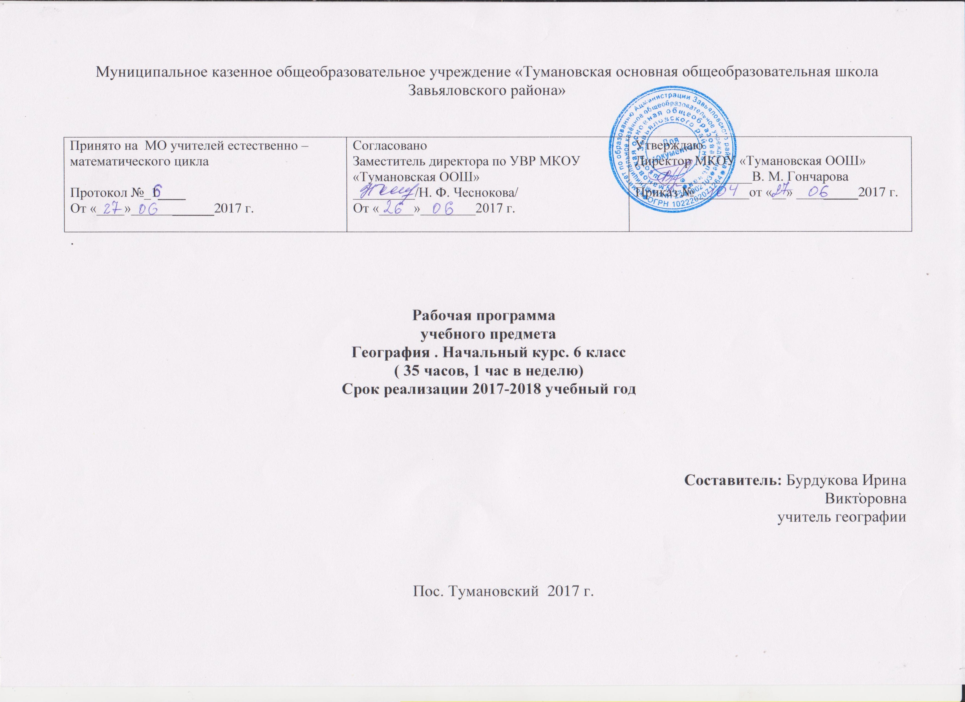

Муниципальное казенное общеобразовательное учреждение «Тумановская основная общеобразовательная школа Завьяловского района»

Принято на МО учителей естественно – математического цикла  Протокол №_1____  От «____»____________2017 г. | Согласовано  Заместитель директора по УВР МКОУ «Тумановская ООШ»  _________/Н. Ф. Чеснокова/  От «_____»________2017 г. | Утверждаю  Директор МКОУ «Тумановская ООШ»  _________________В. М. Гончарова  Приказ №________от «__» _________2017 г.
.

Рабочая программа
учебного предмета
География . Начальный курс. 6 класс
( 35 часов, 1 час в неделю)
Срок реализации 2017-2018 учебный год

Составитель: Бурдукова Ирина
Викторовна
учитель географии

Пос. Тумановский 2017 г.

1.Пояснительная записка

Рабочая программа «Начальный курс географии» для 6-го класса, составлена на основе программы «Программа основного общего образования по географии, 5- 9 классы». Авторы И.И. Баринова, В.П. Дронов, И.В. Душина, В.И. Сиротин - М., Дрофа, 2015 г
- И полностью соответствует требованиям Федерального государственного образовательного стандарта основного общего образования (ФГОС ООО)
Данную программу реализует следующий учебник: «География. Начальный курс. 6 класс. Учебник для учащихся общеобразовательных учреждений». Авт. Т.П. Герасимова, Н.П. Неклюкова –М.:Дрофа, 2016

2. Целью курса является развитие географических знаний и умений, приобретение опыта творческой деятельности (в том числе в коллективе), формирование эмоционально-ценностного отношения к миру, необходимых для усвоения географии в средней школе и понимания закономерностей и противоречий развития географической оболочки.

При изучении курса решаются следующие задачи:
- формирование представлений о единстве компонентов природы, объяснение их взаимосвязей;
- формирование представлений о структуре , развитии во времени и пространстве основных геосфер. Об особенностях их взаимосвязи на планетарном, региональном и локальном уровнях;
- развитие представлений о разнообразии природы и сложности протекающих в ней процессов;
- развитие элементарных практических умений при работе со специальными приборами и инструментами, картой, глобусом, планом местности для получения необходимой географической информации;
- развитие понимания воздействия человека на состояние природы и о возможных последствиях такого взаимодействия;
- воспитание любви к своему краю, своей стране, уважения к другим народам и культурам.
- Развития понимания разнообразия и своеобразия духовных традиций народов, формирование и развитие личностного отношения к своему населенному пункту как части России;
- Развитие чувства уважения и любви к своей малой родине через активное познание и сохранение родной природы;
3.Место предмета в учебном плане
На изучение географии в 6 классе отводится 35 часов, 1 час в неделю

4. Личностные, метапредметные и предметные результаты освоения
учебного предмета «География. Начальный курс»

ПРЕДМЕТНЫЕ:
Учащийся должен уметь:
- называть методы изучения Земли;
- называть основные результаты выдающихся географических открытий и путешествий;
- объяснять значение понятий: «Солнечная система», «планета», «тропики», «полярные круги», «параллели», «меридианы», «градусная сеть», «план местности», «масштаб», «азимут», «географическая карта», «литосфера», «рельеф», «горные породы», «земная кора», «полезные ископаемые», «горы», «равнины», «гидросфера», «Мировой океан», «море», «атмосфера», «погода», «климат», «воздушная масса», «ветер», «климатический пояс», «биосфера», «географическая оболочка», «природный комплекс», «природная зона»;
- приводить примеры географических следствий движения Земли;
- называть масштаб глобуса и показывать изображения разных видов масштаба на глобусе;
- приводить примеры перевода одного вида масштаба в другой;
- находить и называть сходство и различия в изображении элементов градусной сети на глобусе и карте;
- читать план местности и карту;
- определять (измерять) направления, расстояния на плане, карте и на местности;
- производить простейшую съёмку местности;
- классифицировать карты по назначению, масштабу и охвату территории;
- ориентироваться на местности при помощи компаса, карты и местных предметов;
- определять (измерять) географические координаты точки, расстояния, направления, местоположение географических объектов на глобусе;
- называть элементы градусной сети, географические полюса, объяснять их особенности;
- называть и показывать основные географические объекты;
- работать с контурной картой;
- называть методы изучения земных недр и Мирового океана;
- определять по карте сейсмические районы мира, абсолютную высоту точек, глубину морей;
- классифицировать горы и равнины по высоте, происхождению, строению;
- объяснять особенности движения вод в Мировом океане, особенности строения рельефа суши и дна Мирового океана, особенности циркуляции атмосферы;
- измерять (определять) температуру воздуха, атмосферное давление, направление ветра, облачность, амплитуды температур, среднюю температуру воздуха за сутки, месяц;
- составлять краткую характеристику климатического пояса, гор, равнин, моря, реки, озера по плану;
- описывать погоду и климат своей местности называть и показывать основные формы рельефа Земли, части Мирового океана, объекты вод суши, тепловые пояса, климатические пояса Земли;

- называть меры по охране природы.

МЕТАПРЕДМЕТНЫЕ:
Учащийся должен уметь:
- ставить учебную задачу под руководством учителя;
- планировать свою деятельность под руководством учителя;
- работать в соответствии с поставленной задачей;
- работать в соответствии с предложенным планом;
- участвовать в совместной деятельности;
- сравнивать полученные результаты с ожидаемыми;
- оценивать работу одноклассников;
- выделять главное, существенные признаки понятий;
- определять критерии для сравнения фактов, явлений, событий, объектов;
- сравнивать объекты, факты явления, события по заданным критериям;
- высказывать суждения, подтверждая их фактами;
- классифицировать информацию по заданным признакам;
- искать и отбирать информацию в учебных и справочных пособиях, словарях;
- работать с текстом и нетекстовыми компонентами;
- классифицировать информацию;
- создавать тексты разных типов (описательные, объяснительные) и т.д.

ЛИЧНОСТНЫЕ:
Учащийся должен обладать:
- ответственным отношением к учению, готовностью и способностью к саморазвитию и самообразованию на основе мотивации к обучению и познанию;
- опытом участия в социально значимом труде;
- осознанным, уважительным и доброжелательным отношением к другому человеку, его мнению;
- коммуникативной компетентностью в общении и сотрудничестве со сверстниками в процессе образовательной, общественно-полезной, учебно-исследовательской, творческой деятельности;
- пониманием ценности здорового образа жизни;
- основами экологической культуры.
Курс разработан с учетом:
- требований к результатам освоения основной образовательной программы основного общего образования;
- планируемых результатов освоения основной образовательной программы основного общего образования;
- примерной программы по географии
- авторской рабочей программы, составленной в соответствии с требованиями ФГОС ООО к структуре рабочих программ.
Начальный курс географии формирует у учащихся первоначальные знания из таких наук о Земле, как картография, геология, климатология, биогеография и др. Это ведет к пониманию сложной системы взаимосвязей компонентов природы.
Планируемые результаты освоения

- освоение знаний об основных географических понятиях, закономерностях развития, размещения и взаимосвязи природы, населения и хозяйства разных территорий;
- овладение умениями ориентироваться на местности; использовать один из «языков» международного общения – географическую карту;
- развитие познавательных интересов, интеллектуальных и творческих способностей в процессе географических наблюдений, решения географических задач, самостоятельного приобретения новых знаний по географии;
- воспитание позитивного ценностного отношения к окружающей среде, экологической культуры, любви к своей местности, своему региону, своей стране, взаимопонимания с другими народами;
- формирование способности и готовности к использованию географических знаний и умений в повседневной жизни для: сохранения окружающей среды, способности и готовности личности к социально-ответственному поведению в ней; адаптации к условиям проживания на определенной территории; самостоятельного оценивания уровня безопасности окружающей среды как сферы жизнедеятельности, решения практических задач.
1. Называть и/или показывать:
- существенные признаки плана местности, географической карты, виды масштабов картографических изображений;
- форму и размеры Земли (длина окружности);
- на глобусе и карте: полюсы, линии градусной сетки, экватор, начальный меридиан;
- основные земные сферы и части внутреннего строения Земли;
- основные формы рельефа суши и дна океана и их различия по высоте;
- основные части земной коры, гидросферы, атмосферы;
- характерные природные явления, изменяющие рельеф земной коры;
- части Мирового океана;
- среднюю соленость вод океана;
- воды суши подземные и поверхностные;
- речную систему, речной бассейн;
- компоненты ПТК;
- правила поведения в природе;
- причины изменения температуры воздуха в течение суток, года;
- главную причину образования ветра;
- главную причину образования облаков, осадков;
- пояса освещенности Земли;
- географические координаты своей местности.

2. Приводить примеры:
- характерных природных явлений в земной коре, гидросфере, атмосфере;
- связей между элементами погоды;
- изменения погоды в связи со сменой воздушных масс;
- воздействия организмов на компоненты неживой природы;
- влияние климата на водоемы, растительный и животный мир в природе;
- меры по охране природы в своей местности;
- горных пород и минералов, их использования человеком;
- влияния природы на отрасли промышленности, сельского хозяйства, транспорт, отдых населения в своей местности;
- взаимосвязей: река — рельеф;
- искусственных водоемов;
- из истории географических исследований и открытий.
3. Определять:
- атмосферное давление, температуру воздуха, виды облаков, осадков, направление ветра;
- стороны горизонта (ориентироваться) на местности, стороны света по плану местности и географическим картам;
- абсолютные и относительные высоты;
- объекты на плане и карте, расстояния, обозначать их на чертеже, контурной карте;

5.Содержание учебного предмета «География. Начальный курс» 6 класс

Введение (1ч.)
Открытие, изучение и преобразование Земли. Как человек открывал Землю. Изучение Земли человеком .Современная география.
Земля — планета Солнечной системы. Вращение Земли. Луна — спутник Земли
Практикумы:
На местности: Организация и обучение приемам учебной работы: наблюдение за погодой.
Виды изображений поверхности Земли.(9ч)
План местности (4ч)
Понятие о плане местности. Условные знаки плана. Масштабы плана.
Стороны горизонта на местности и на плане. Способы ориентирования на местности. Азимут. Определение направление по плану.
Изображение на плане неровностей земной поверхности. Относительная и абсолютная высота точки местности. Изображение неровностей земной поверхности на плане горизонталями. Профиль местности.
Составление простейших планов местности. Глазомерная съёмка. Полярная съёмка. Маршрутная съёмка.
Практикумы: 1.Изображение здания школы в масштабе.
2.Определение направлений и азимутов на плане местности.
3.Составление плана местности методом маршрутной съемки.

Географическая карта.(5ч)
Формы и размеры Земли. Географическая карта. Градусная сеть на глобусе и карте. Географическая широта. Географическая долгота. Географические координаты. Изображение на физических картах высот и глубин.

Практикумы: 4.
Определение географических координат объектов и объектов по их географическим координатам.
Строение Земли. Земные оболочки.(22ч)
Литосфера(5ч)
Внутреннее строение Земли (ядро, мантия). Земная кора — внешняя оболочка. Ее строение, свойства, современные исследования. Горные породы и минералы, слагающие земную кору. Магматические горные породы, осадочные горные породы, метаморфические горные породы.
Основные виды движений земной коры: вертикальные и горизонтальные. Землетрясения, извержения вулканов. Горячие источники и гейзеры.
Ррельеф суши. Горы.
Горы суши: их рельеф и строение (складчатые, глыбовые), различия по высоте. Изменения гор во времени при взаимодействии внутренних и внешних процессов. Влияние человека.
Равнины суши: их рельеф, различия по высоте. Изменения равнин во времени при взаимодействии внешних и внутренних процессов. Влияние человека.
Рельеф дна Мирового океана. Подводная окраина материков, ложе океана (котловины, срединно-океанические хребты), переходные области. Изучение рельефа дна Мирового океана.
Практикумы: 5. Составление описания форм рельефа

Гидросфера (6ч)
Вода на Земле — как единая оболочка в разных ее частях. Части Мирового океана. Свойства вод океана Движение воды в океане.Воды суши, водяной пар в атмосфере. Свойства воды условия перехода из одного состояния в другое, изменение объема при нагревании и охлаждении, вода — растворитель. Мировой круговорот воды, его значение в связи всех оболочек Земли. Мировой океан — основная часть гидросферы, его единство. Участки суши: материки и острова, их части — полуострова. Деление Мирового океана на четыре океана, каждый из которых имеет: моря (окраинные и внутренние), заливы, соединение их — проливы.
Движения вод (ветровые волны, цунами, приливы и отливы, океанские течения.
Подземные (грунтовые и межпластовые), поверхностные. Реки. Элементы речной долины. Речная система, бассейн реки и водораздел. Питание и уровень реки, зависимость реки от рельефа. Озера. Озерные котловины и их образование. Озера сточные и бессточные. Озерные воды (пресные, соленые). Ледники. Искусственные водоемы: каналы, водохранилища, пруды.
Практикумы: 6.
Составление описания внутренних вод.
Атмосфера (7ч)
Атмосфера: строение,значение, изучение . Значение атмосферы для жизни на Земле и меры против ее загрязнения. Изучение атмосферы. Характеристики состояния атмосферы: атмосферное давление, температура, водяной пар, облака, облачность, осадки, ветер. Способы опре -деления средних температур, направлений преобладающих ветров, количества осадков (за сутки, месяц, год, многолетний период).
Водяной пар в атмосфере. Облак и атмосферные осадки.
Погода, ее характеристика, причины ее изменений. Взаимосвязи между элементами погоды.
Климат, его характеристика, распределение солнечного света и тепла по Земле. Пояса освещенности. Причины, влияющие на климат.
Практикумы: 7. Построение графика хода температуры и вычисление средней температуры .
8.Построение розы ветров.
9.Построение диаграммы количества осадков по многолетним данным
Биосфера . Географическая оболочка. (4)
Разнообразие организмов на Земле Широтная зональность. Высотная поясность.. Взаимосвязи между организмами. Неравномерность распространения растений и животных на суше. Распространение организмов в океане.
Природный комплекс. Воздействие организмов на земные оболочки. Почва. Географическая оболочка и биосфера.
Практикумы: 10 Составление характеристики природного комплекса(ПК)
Население Земли.(2ч)
Человечество – единый биологический вид. . Численность населения Земли. Основные типы населенных пунктов. Влияние природы на жизнь и здоровье человека. Стихийные природные явления.
Методы , формы, средства работы с детьми, испытывающими трудности в освоении ООП
Методы и формы работы:
- Индивидуально ориентированное введение учебного материала
- Дозирование объема информации и времени её предъявления
- Фронтальный и индивидуальный контроль усвоения учебного материала в условиях урока и во внеурочной деятельности
- Оптимальный подбор учебного материала для поддержания необходимой мотивации для его усвоения учеником
- Обеспечение психологического комфорта для обучаемых :доброжелательного отношения к ученику, поощрение н-р, высокая оценка, похвала, поддержание прогресса в учении в сочетании с необходимыми критическими замечаниями

6)Решение проблемных ситуаций
7)Использование исследовательского подхода при изучении учебного материала
8)Связь учебной информации с жизненным опытом учащихся
9) Организация сотрудничества, использование командных форм работы
10)Индивидуальная и групповая работа над проектами
11) Работа по алгоритму
12) Различные формы урока: урок –игра, урок- семинар, урок- путешествие, урок – детектив
13) Индивидуально дифференцированные задания

Средства обучения:
- Карточки для индивидуальной работы
- Задания с выбором ответа
- Деформированные задания
- Карточки – тренажеры
- Творческие задания
- Карточки – информаторы
- Карточки- конспекты
- Перфокарты
- Разбивка заданий на дозы, этапы, выделение в сложных заданиях ряда простых, ссылка на аналогичное задание, выполненное ранее
- Напоминание приема и способа выполнение задания
- Более частое обращение к слабоуспевающим с вопросами, выясняющими степень понимания ими учебного материала
- Привлечение их в качестве помощников при проблемном обучении к выводам и обобщениям или объяснению сути проблемы , высказанной сильным учеником
- Разрешение пользоваться наглядными пособиями, помогающими излагать суть явления
- Тщательный контроль за их деятельностью, указание на ошибки, проверка, исправление
- Стимулирование оценкой, подбадриванием, похвалой

6. Тематическое планирование (35 часов)

№ урока | Тема урока | Кол-во  часов | Практикумы | Примеч.
 | Введение (1ч.)
1 | Открытие, изучение и преобразование Земли. Земля – планета Солнечной системы | 1
2 | Понятие о плане местности. Масштаб | 1 | №1. Изображение здания школы в масштабе
3 | Стороны горизонта. Ориентирование | 1 | №2 Определение направлений и азимутов по плану местности
4 | Изображение на плане неровностей земной поверхности | 1
5 | Составление простейших планов местности | 1 | №3Составление плана местности методом маршрутной съемки
 | Географическая карта (5 ч.)
6 | Форма и размеры Земли. Географическая карта | 1
7 | Градусная сеть на глобусе и картах | 1
8 | Географическая широта. Географическая долгота. Географические координаты | 1 | №4. Определение географических координат объектов и объектов по их географическим координатам
9 | Изображение на физических картах высот и глубин | 1
10 | Обобщение и контроль по разделу «Виды изображений поверхности Земли»
 | Строение Земли. Земные оболочки (22 ч.)
 | Литосфера ( 5 ч.)
11 | Земля и её внутреннее строение | 1
12 | Движение земной коры. Вулканизм | 1
13 | Рельеф суши. Горы | 1
14 | Равнины суши | 1 | №5. Составление описания форм рельефа
15 | Рельеф дна Мирового океана | 1
 | Гидросфера (6 ч.)
16 | Вода на Земле. Части Мирового океана. Свойства вод океана | 1
17 | Движение воды в океане | 1
18 | Подземные воды | 1
19 | Реки | 1
20 | Озера | 1 | № 6.составление описания внутренних вод
21 | Ледники | 1
 | Атмосфера (7 ч.)
22 | Атмосфера: строение, значение, изучение | 1
23 | Температура воздуха | 1 | №7. Построение графика хода температуры и вычисление средней температуры
24 | Атмосферное давление. Ветер | 1 | №8. Построение розы ветров
25 | Водяной пар в атмосфере. Облака и атмосферные осадки | 1 | №9. Построение розы ветров
26 | Погода | 1
27 | Климат | 1
28 | Причины, влияющие на климат | 1
 | Биосфера (4 ч.)
29 | Разнообразие и распространение организмов на Земле | 1
30 | Распространение организмов в Мировом океане | 1
31 | Природный комплекс | 1 | №10. Составление характеристики природного комплекса(ПК)
32 | Обобщение и контроль знаний по разделу « строение Земли. Земные оболочки» | 1
 | Население Земли (3 ч.)
33 | Население Земли | 1
34 | Человек и природа | 1
35 | Обобщение и контроль знаний по разделу «Население Земли»

7. Учебно-методический комплекс (УМК):
1. География. Начальный курс. 6 класс. Учебник для учащихся общеобразовательных учреждений. Автор Т.П. Герасимова, Н.П.Неклюкова - М.: Дрофа, 2013.
2. География. Начальный курс. 6 класс .Рабочая тетрадь. Автор Т.А. Карташева, С.В.Курчина- М.: Дрофа, 2013.
3. Атлас. Начальный курс географии 6 класс с комплектом контурных карт. Автор Т.П.Герасимова М.: Дрофа, 2013.
4.Электронное приложение к учебнику (доступно для скачивания на сайте издательства «Дрофа» WWW. Drofa. ru) ;
5. Программа основного общего образования по географии. 5-9 классы. Авторы И.И. Баринова, В.П. Дронов, И.В.Душина, В.И.Сиротин М.:Дрофа, 2015

